

Gestión de Proyecto de Software
SIGLAS Y SECCIÓN GPY 1102
Melipilla

RESUMEN EJECUTIVO

Mario Loyola
Darleen Ortiz
Juliana Vega

Prof. Juan Hernandez

21/10/2026

ÍNDICE DE CONTENIDO
Introducción 3
1. Propuesta de Sistema de Monitoreo y Control 3
1.1 Arquitectura y Flujo de Información 3
1.2 Hitos Clave del Proyecto y Estado en Trello 3
2. Gestión del Cambio e Imprevistos del Proyecto 4
2.1 Estrategias Ágiles y Comité de Control de Cambios 4
2.2 Resolución de Imprevistos Técnicos 4
3. Asignación de Recursos y Reporte de Estado 5
3.1Plan de Asignación de Recursos y Viabilidad Financiera 5
3.2 Estado del Proyecto, Métricas EVM y Gestión de Riesgos 6
Conclusión 7

Introducción
Una ciudad europea cuya infraestructuras críticas como puentes , túneles , plantas de tratamiento de agua y redes de transporte están envejecidas y como solución a esto se busca desarrollar un sistema de monitoreo inteligente que usa sensores IoT y análisis de datos para supervisar el estado de las infraestructuras y prever necesidades de mantenimiento de manera proactivas. El proyecto será financiado con fondos municipales , subvenciones de la Unión Europea y asociaciones con empresas tecnológicas

1. Propuesta de Sistema de Monitoreo y Control
En esta sección explicamos cómo organizamos el seguimiento técnico y operativo del proyecto para asegurar que todo avance según lo planificado. Definimos un flujo de datos que va desde los sensores en terreno hasta la plataforma de gestión municipal, complementado con un control por hitos en Trello.

1.1 Arquitectura y Flujo de Información
El sistema maneja la información en tres etapas principales para asegurar que las alertas lleguen a tiempo a los encargados:
- Captura en terreno y Edge: Sensores instalados en los puentes, túneles y plantas de agua miden variables como vibración, inclinación y flujo de agua en tiempo real (RF-001). Como los vehículos pesados generan ruido estructural en los túneles, los datos se procesan primero en los Edge Gateways locales aplicando un filtro de procesamiento digital de señales (DSP) antes de enviarlos (RF-002).
- Servidor Cloud y Motor Predictivo: La telemetría filtrada se manda a la nube por MQTT/HTTPS y se guarda en PostgreSQL (RF-003). Ahí el motor de análisis predictivo evalúa patrones para anticipar posibles fallas a 30, 60 y 90 días (RF-004). Si detecta un valor fuera de lo normal, genera alertas automáticas clasificadas en prioridad Baja, Media o Crítica que notifica por SMS y Webhook (RF-005).
- Dashboard y Gestión Municipal: Los operadores municipales revisan el estado general en un Dashboard web georreferenciado con mapas 2.5D (RF-006). Desde esta misma pantalla el sistema crea Órdenes de Trabajo (OT) que se integran con el software de mantenimiento municipal (RF-007). Todo el acceso cumple con el estándar RGPD y guarda registros de auditoría encriptados (RF-008).

1.2 Hitos Clave del Proyecto y Estado en Trello
- Para controlar las tareas usamos un tablero de Trello organizado bajo metodología Kanban (Por Hacer, En Proceso, En QA y Completado). Las actividades están amarradas a los 5 hitos principales del proyecto a 18 meses:
- Hito 1 - Definición de arquitectura base y aprobación del plan de trabajo (14/09/2026): Se redactaron y aprobaron la especificación funcional, los requerimientos RF y el diseño del sistema. Estado: COMPLETADO (Aprobado por municipalidad y la UE).
- Hito 2 - Adquisición de hardware y sensores IoT completada (14/12/2026): Compra y calibración de sensores de vibración, humedad e inclinación con certificación IP68/IP69K y tarjetas concentradoras. Estado: EN PROCESO.
- Hito 3 - Instalación física en infraestructuras (14/05/2027): Montaje de la red inalámbrica LoRaWAN y fijación de sensores en puentes, túneles y plantas de agua. Estado: POR HACER.
- Hito 4 - Desarrollo del Dashboard y calibración de algoritmos predictivos (14/09/2027): Programación del mapa 2.5D, afinamiento del algoritmo predictivo e integración de alertas. Estado: EN DESARROLLO.
- Hito 5 - Marcha blanca, capacitación y entrega final del sistema (14/02/2028): Pruebas de integración en terreno, capacitaciones a los operadores municipales y auditoría final. Estado: POR HACER.

2. Gestión del Cambio e Imprevistos del Proyecto
Durante el desarrollo del proyecto han surgido problemas prácticos en terreno y temas de proveedores. Para resolverlos sin descuidar la planificación inicial ni el presupuesto, aplicamos un procedimiento claro de control de cambios.

2.1 Estrategias Ágiles y Comité de Control de Cambios
Trabajamos con Sprints de dos semanas para ir revisando avances de código y haciendo pruebas continuas. Cuando se presenta un problema que requiere modificar el plan, el tema lo analiza el Comité de Control de Cambios (CCB), integrado por el Gerente de Proyecto (Mario Loyola), la Lead QA (Darleen Ortiz) y la Dev Lead (Juliana Vega).
Cada solicitud se ingresa formalmente en la Matriz de Control de Cambios con un código SC. Si el cambio requiere un aumento de presupuesto mayor al 5% o altera plazos legales, debe contar con la firma del Alcalde y la representante de la Unión Europea.

2.2 Resolución de Imprevistos Técnicos
A continuación se resumen los cambios presentados y la forma en que fueron resueltos por el equipo:
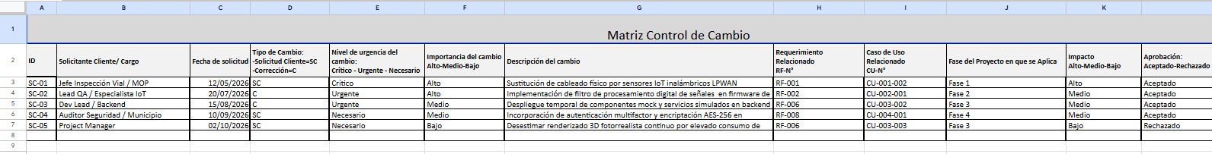
Estrategias para asegurar la viabilidad financiera:
- Ahorro en tráfico Cloud: Filtrar datos en las pasarelas Edge reduce la cantidad de información que enviamos a la nube, bajando los costos mensuales de red celular y almacenamiento Cloud.
- Aprovechamiento del equipo interno: El equipo asumió funciones dobles según sus especialidades (por ejemplo, Darleen en QA y hardware IoT, Juliana en backend y frontend), lo que evitó contratar consultores externos extras.

3. Asignación de Recursos y Reporte de Estado

3.1Plan de Asignación de Recursos y Viabilidad Financiera
Para coordinar las actividades del equipo sin generar confusiones de quién hace qué, elaboramos la Matriz RACI del proyecto:
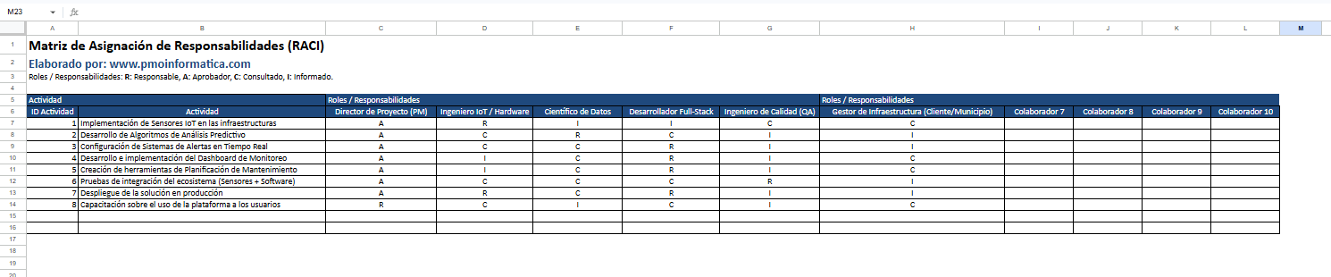
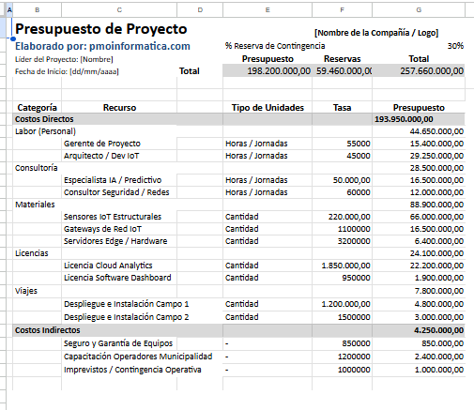

3.2 Estado del Proyecto, Métricas EVM y Gestión de Riesgos
El control de avance físico y presupuestario mediante la técnica de Valor Ganado (EVM) muestra los siguientes resultados a la fecha:
- Índice de Desempeño del Cronograma: SPI = 1.02. Muestra que vamos cumpliendo los tiempos planificados en la Carta Gantt, con un leve avance respecto a lo programado.
- Índice de Desempeño del Costo: CPI = 0.98. Indica que el presupuesto se está ejecutando en orden, manteniéndose dentro del margen de costo esperado.
- Auditoría Financiera UE: Todas las rendiciones de gastos mensuales presentadas han sido aprobadas sin observaciones por la auditoría de la Unión Europea.
- Principales riesgos monitoreados y sus acciones de contingencia:
- Pérdida de señal en túneles: Se programó un almacenamiento buffer en SQLite dentro de los Edge Gateways para guardar los datos localmente y sincronizarlos cuando vuelva la red 4G/5G. Estado: Mitigado.
- Deterioro de sensores por humedad o vibración: Se compraron carcasas con protección IP68/IP69K y soportes antivibración para proteger los equipos en terreno. Estado: Mitigado.
- Resistencia de los operadores al nuevo Dashboard: Se diseñó un plan de capacitaciones por etapas y talleres de simulación para acompañar a los operadores antes de la entrega final. Estado: En proceso.

Conclusión
Tras el análisis, se puede deducir que el sistema de monitoreo y control propuesto ha permitido resguardar la planificación e integración del proyecto. Dados los resultados, es posible demostrar que el avance avanza a paso firme según la línea base, respaldado por un SPI de 1.02 y un CPI de 0.98, sumado a la aprobación de los informes de gastos por la Unión Europea. Tal y como se pudo comprobar en la gestión de cambios, resolver imprevistos como el uso de sensores LoRaWAN en puentes antiguos o el filtro DSP en túneles permitió solucionar los problemas técnicos sin alterar el presupuesto ni el plazo de 18 meses. Gracias a todo lo anterior, es posible interpretar que el proyecto está bien preparado para entrar a sus fases de prueba y marcha blanca, entregando un sistema confiable y que cumple con el estándar RGPD.

